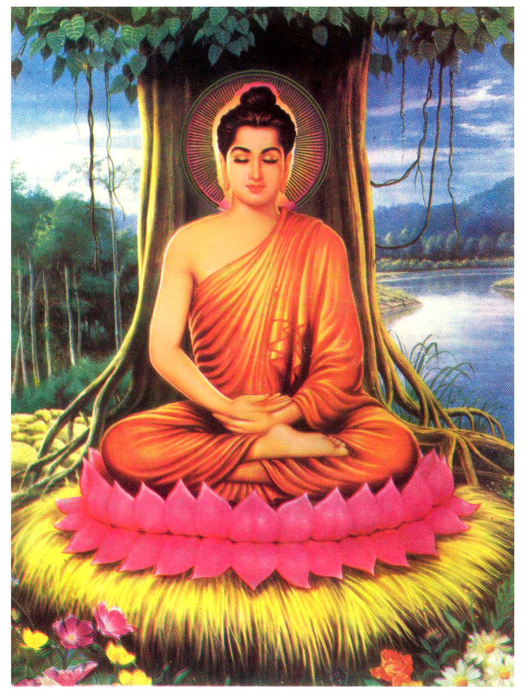
NAM MÔ BẢN SƯ THÍCH CA MÂU NI PHẬT

GIÁO HỘI PHẬT GIÁO VIỆT NAM

SA MÔN: THÍCH ĐẠO THỊNH
SOẠN TẬP

HỌC ĐẠO ĐỨC

NGHI LỄ DÀNH CHO KHOÁ TU MÙA HÈ
KHOÁ TU GIA ĐÌNH PHẬT TỬ
ĐẠO TRÀNG TỊNH TÔNG HỌC HỘI VIỆT NAM

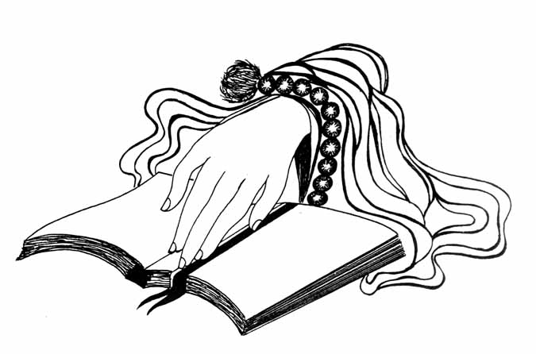

NHÀ XUẤT BẢN HỒNG ĐỨC
HÀ NỘI - PL.2564 - DL. 2020

PHẦN NGHI LỄ
( Mọi người đều tề chỉnh y phục đứng chắp tay đọc )
Ai nấy cung kính... Dốc lòng kính lạy Phật, Pháp, Tăng thường ở khắp mười phương.
(3 lễ) o o o
Nguyện đem lòng thành kính
Gửi theo đám mây hương
Phảng phất khắp mười phương
Cúng dàng ngôi Tam Bảo
Thề trọn đời giữ đạo
Theo tự tính làm lành
Cùng pháp giới chúng sinh
Cầu Phật từ gia hộ
Tâm Bồ Đề kiên cố
Xa bể khổ sông mê
Chóng quay về bờ giác. (1 vái) o

Cúng dàng đoạn, dốc lòng kính lạy Phật, Pháp, Tăng thường ở khắp mười phương.
(1 lễ) o o o
Con nay xin vì bốn ân, ba cõi, pháp giới chúng sinh, nguyện cho tam chướng tiêu trừ, dốc lòng sám hối (1 lễ) o

Đệ tử chúng con… xin chí thành sám hối:
Xưa kia gây nên bao ác nghiệp,
Đều vì vô thỉ tham, sân, si
Bởi thân, miệng, ý phát sinh ra
Hết thảy từ nay xin sám hối.
Bao nghiệp chướng gây nên như thế
Đều tiêu tan một chút không còn
Niệm niệm cùng khắp trong cõi pháp
Độ chúng sinh chứng ngôi Bất thoái.
(1 vái) o o o
Sám hối phát nguyện rồi, quy mệnh lễ A Di Đà Như Lai cùng Phật, Pháp, Tăng thường ở khắp mười phương. (1 lễ) o o o
( Đều ngồi tụng bài tán hương )
Lư hương vừa bén,
Chiên đàn khói thơm,
Ngào ngạt muôn ngàn cõi xa,
Lòng con kính ngưỡng thiết tha,
Nguyện mong chư Phật thương mà chứng minh.
- Nam mô Hương Vân Cái Bồ Tát Ma Ha Tát.
(3 lần) o o o
TỊNH KHẨU NGHIỆP CHÂN NGÔN
- Án-tu lị, tu lị, ma ha tu lị, tu tu lị, tát bà ha.
(3 biến) o
TỊNH THÂN NGHIỆP CHÂN NGÔN
- Án-tu đa lị, tu đa lị, tu ma lị, sa bà ha.
(3 biến) o
TỊNH TAM NGHIỆP CHÂN NGÔN
- Án-sa phạ bà phạ, chuật đà sa phạ, đạt ma sa phạ, bà phạ chuật độ hám. (3 biến) o
AN THỔ ĐỊA CHÂN NGÔN
- Nam mô tam mãn đá một đà nẫm, án độ rô độ rô, địa vĩ tát bà ha. (3 biến) o

PHẢ CÚNG DÀNG CHÂN NGÔN
- Án-nga nga nẵng, tam bà phạ phiệt nhật la hộc.
(3 biến) o

KỆ KHAI KINH
Pháp Phật cao sâu rất nhiệm màu,
Nghìn muôn ức kiếp dễ hay đâu,
Con nay nghe thấy xin vâng giữ,
Chân nghĩa Như-Lai nguyện hiểu sâu.
- Nam Mô Bản Sư Thích Ca Mâu Ni Phật.
(3 lần) o o o

HỌC ĐẠO ĐỨC

CHƯƠNG I
LỜI PHẬT DẠY:

Đấng Đại Giác, Thế Tôn dạy:
Được thân người, là việc khó
Nay được rồi, phải gìn giữ
Nếu để mất, khó được lại.

Lời Phật dạy, đúng không sai
Nếu có ai, tin hiểu được
Thì người đó, có duyên lành
Gắng tu thân, chăm làm thiện.

Nếu làm thiện, sẽ được phúc
Giúp đỡ người, phúc tăng thêm
Gia sự hưng, tài lộc vượng
Thọ mạng lâu, không tật bệnh.
Sống ở đời, chớ làm ác
Nếu làm ác, thọ khổ lâu
Tâm ưu sầu, luôn phiền muộn
Sống không vui, chết đọa lạc.

Lời Phật dạy, thật không sai
Nếu có ai, chăm làm thiện
Sẽ được phúc, sinh Trời Người
Nếu làm ác, chịu khổ đau.

Vậy nên khuyên, hết tất cả
Không luận già, hay còn trẻ
Gắng tu tâm, giữ ý thiện
Không sát sinh, không trộm cắp
Không tà dâm, không uống rượu
Không nói dối, không thêu dệt
Không đôi chiều, không ác khẩu
Không tham lam, không giận dữ
Không si mê, là việc thiện.
Thường dùng trí, để quán soi
Thiện nên làm, ác thì bỏ
Người đạo đức, ắt tu theo
Mãi về sau, được an lạc.

CHƯƠNG II
BIẾT ƠN CHA MẸ

Đạo làm con, phải báo hiếu
Không báo hiếu, trái đạo trời
Vậy nên khuyên, khắp tất cả
Chớ bỏ qua, ắt thành người.

Sinh ta ra, là cha mẹ
Mẹ mang thai, cha gồng gánh
Tháng thứ nhất, thai tựa sương
Tháng thứ hai, thai định hình
Tháng thứ ba, thai dần lớn
Tháng thứ tư, biết giới tính
Tháng thứ năm, xương hình thành
Tháng thứ sáu, đủ các căn
Tháng thứ bảy, xương dần chắc
Tháng thứ tám, trong ngoài đủ
Tháng thứ chín, đến kỳ sinh.

Khi sinh con, cha mẹ khóc
Mẹ đớn đau, cha lo lắng
Ngóng từng giây, mong từng phút
Con chào đời, được bình an
Cha mới vui, mẹ mới cười
Đông vừa qua, thu lại tới
Mẹ nuôi con, bao cực khổ
Ướt mẹ nằm, ráo cho con
Khi con khóc, mẹ dỗ dành
Con không vui, mẹ lo lắng.

Ngon con ăn, đắng mẹ nuốt
Bao cực khổ, mẹ chẳng than
Bao trái ngang, cha gồng gánh
Cốt con ngoan, cha mẹ mừng.
Con ốm đau, cha mẹ lo
Con khóc to, cha mẹ xót
Con an giấc, cha mẹ vui
Con lớn khôn, cha mẹ cười.

Đạo làm con, phải nhớ lấy
Công cha nặng, như núi Tản
Nghĩa mẹ lớn, tựa biển khơi
Là con hiếu, chớ được quên.

CHƯƠNG III
TU HỌC ĐẠO ĐỨC

Nhìn con lớn, cha mẹ vui
Dạy cho con, học đạo đức
Nếu con ngoan, phải thuận thành
Vâng lời cha, vâng lời mẹ.

Học văn chương, ý phải thẳng
Học đạo đức, tâm phải ngay
Đi thưa cha, về trình mẹ
Có ông bà, phải thưa trước.
Khi tới trường, kính thầy cô
Nếu kết giao, chọn bạn hiền
Đi tới nơi, về tới chốn
Chớ la cà, cha mẹ lo.

Khi ra đường, gặp người lớn
Phải chào hỏi, phải kính thưa
Đi đúng làn, không lạng lách
Làm tổn người, khiến mình đau.

Về tới nhà, phải chu đáo
Dọn phòng xá, cho sạch sẽ
Sách vở học, phải gọn gàng
Học xong rồi, phải cất đi.

Chữ Thánh Hiền, phải kính trọng
Biết kính trọng, được thông minh
Chớ coi khinh, vứt bừa bãi
Nếu bừa bãi, học không vào.
Tuổi còn nhỏ, cốt đạo đức
Luôn hiếu thảo, với bậc trên
Em kính anh, anh nhường nhịn
Anh em hoà, gia sự hưng.

Khi dùng cơm, phải chú ý
Ăn từ tốn, chớ tham lam
Thức ăn đủ, không lấy thêm
Cơm trong miệng, hết mới vào.

Không ồn ào, khua bát đũa
Không nói cười, mất uy nghi
Khi ăn xong, đứng dậy dọn
Nhà cửa sạch, mới rời đi.

CHƯƠNG IV
ÂN NẶNG QUỐC GIA

Ân quốc gia, luôn phải nhớ
Chim có tổ, người có tông
Bậc có công, ta phải báo
Biết tự hào, người Việt Nam.
Sử sách ghi, ta thường đọc
Học để nhớ, để biết ơn
Yêu tổ quốc, yêu đồng bào
Sống làm sao, cho xứng đáng.

Con của Rồng, cháu của Tiên
Trăm anh em, khi dựng nước
Nửa theo cha, nửa theo mẹ
Mẹ lên rừng, cha xuống biển.

Xây thành luỹ, đặt quốc hiệu
Các vua Hùng, gọi Văn Lang
An Dương Vương, gọi Âu Lạc
Tích nỏ thần, mãi khắc ghi.

Triệu Đà Vương, mưu xảo quyệt
Lấy người Việt, trị người Việt
Khiến đất nước, chịu lầm than
Dân cơ hàn, bao khổ cực.
Đất Mê Linh, sinh Nữ Tướng
Là Trưng Trắc, và Trưng Nhị
Đuổi Tô Định, quét Hán gian
Rửa hận nước, trả thù nhà.

Thế giặc mạnh, nước còn xuân
Hai Bà đi, dân lại khóc
Ách độ hộ, lắm lầm than
Triệu Thị Trinh, toan khởi nghĩa.

Năm Nhâm Tuất, rằm tháng giêng
Có Lý Bôn, dựng cờ nghĩa
Triệu Quang Phục, Tướng Phạm Tu
Tướng Tinh Thiều, cùng hợp sức.

Đuổi Tiêu Tư, đón Hợp Phố
Dẹp quân Lương, xưng Hoàng Đế
Năm Bốn bốn, dựng kinh đô
Đặt quốc hiệu, là Vạn Xuân.

Cuộc khởi nghĩa, Mai Thúc Loan
Thu Châu Hoan, đuổi giặc Đường
Từ Hùng Sơn, tới Vạn An
Thống giang sơn, xưng Hoàng Đế.

Đất Đường Lâm, sinh Hổ Tướng
Anh Phùng Hưng, em Hải, Dĩnh
Dựng cờ nghĩa, quét giặc thù
Thu Tống Bình, xưng Hoàng Đế.

Khúc Thừa Dụ, lấy Tống Bình
Phục danh nghĩa, thật tự chủ
Dương Đình Nghệ, đuổi Chính, Tiến
Giành Đại La, lo việc nước.

Ngô Quyền Vương, phá Nam Hán
Sông Bạch Đằng, sử chói chang
Thành Cổ Loa, đặt triều chính
Hai sáu năm, cai trị nước.

Loạn sứ quân, dân khổ cực
Đinh Bộ Lĩnh, phất cờ lau
Dẹp sứ quân, xưng Hoàng Đế
Mở vận nước, dựng kinh đô.

Lê Đại Hành, nối nghiệp vua
Xưng hoàng đế, dẹp xâm lăng
Xây bờ cõi, dựng cơ đồ
Trong ngoài yên, dân lạc nghiệp.

Sư Vạn Hạnh, giải sấm truyền
Lê vận hết, Lý đi lên
Đào Cam Mộc, quân dân đồng
Cùng suy tôn, Lý Công Uẩn.

Lý Thái Tổ, chiếu rời Đô
Từ Hoa Lư, về Đại La
Mộng rồng vàng, đổi Thăng Long
Tạo kế lâu, truyền tám đời.
Trần Thủ Độ, lập kế sâu
Đưa Trần Cảnh, lên Hoàng Đế
Nối nhà Lý, rạng nhà Trần
Ngàn đời sau, dân còn nhớ.

Từ Thái Tông, đến Nhân Tông
Bi Trí Dũng, được vẹn toàn
Chống quân Nguyên, đuổi giặc thù
Vững biên cương, yên bờ cõi.

Chốn rừng thiêng, non Yên Tử
Tâm hướng Phật, chí xuất gia
Thái Tông về, Nhân Tông tới
Bỏ cao sang, hành khổ hạnh.

Tâm chứng ngộ, được giải thoát
Mở thiền phái, lập tông phong
Đi khắp nơi, truyền đạo đức
Khiến dân an, hành chính đạo.
Hưng Đạo Vương, Trần Quang Khải
Các tướng tài, lập chiến công
Báo quốc ân, phụ triều chính
Khắp năm châu, danh lừng lẫy.

Mười hai vua, triều nhà Trần
Mở giang sơn, thông vận nước
Dân an cư, dân lạc nghiệp
Lý sang Trần, dân hạnh phúc.

Hồ Quý Ly, mưu đoạt vị
Trị bảy năm, thì mất nước
Kỷ thuộc Minh, hai mươi mùa
Dân lầm than, toan khởi nghĩa.

Đất Lam Sơn, hội nhân tài
Dựng cờ xí, đuổi giặc Minh
Thống giang sơn, lập cơ đồ
Bình Định Vương, khôi Đại Việt.
Một trăm năm, mười đời vua
Khi thịnh đạt, lúc suy vi
Đặt khoa thi, chọn người hiền
Trọng tiến sĩ, khắc bia truyền.

Mạc Đăng Dung, mưu soán đoạt
Cướp vương vị, bức Chiêu Tông
Tự xưng vương, truyền hậu bối
Được năm đời, sáu lăm năm.

Qua Lê sơ, tới Lê mạt
Chống họ Mạc, phục giang sơn
Năm mươi năm, Nam-Bắc triều
Dân lầm than, bao khổ cực.

Mạc bại vong, Lê toàn thắng
Nhà Lê suy, Trịnh tiếm quyền
Cung vua Lê, phủ chúa Trịnh
Khiến vận nước, như dây cuốn.
Đất Tây Sơn, sinh Nguyễn Huệ
Ba ra Bắc, ba về Nam
Dẹp nhà Trịnh, phù nhà Lê
Diệt quân Thanh, xưng Hoàng Đế.

Khi Nguyễn Hoàng, lánh về Nam
Trọng khai hoang, nhẹ tô thuế
Được lòng dân, gọi “Chúa Tiên”
Tạo cơ đồ, cho họ Nguyễn.

Vua Nguyễn Ánh, hiệu Gia Long
Thống sơn hà, yên bờ cõi
Định kinh đô, xưng Hoàng Đế
Đặt tên nước, là Việt Nam.

Ba triều vua, đầu độc lập
Dân ấm no, rộng bờ cõi
Kỳ Pháp thuộc, dân lầm than
Mười đời sau, Bảo Đại cuối.
Yêu tổ quốc, thương đồng bào
Bến Nhà Rồng, Bác ra đi
Tìm con đường, cứu dân tộc
Vị lãnh tụ - Hồ Chí Minh.

Bác bôn ba, bao cực khổ
Lúc Châu Âu, khi Châu Á
Tại Hồng Kông, thành lập Đảng
Đất Cao Bằng, lưu sử xanh.

Tại Ba Đình, đất lịch sử
Ngày mồng hai, thu tháng chín
Năm bốn lăm, Bác tuyên đọc
Bản tuyên ngôn, khai sinh nước.

Điện Biên Phủ, khắc dấu son
Lừng Năm châu, chấn Địa cầu
Võ Nguyên Giáp, lập công đầu
Quyết tiến lên, dành chiến thắng.
Pháp chưa đi, Mỹ lại tới
Quân với dân, chung một lòng
Đánh giặc Mỹ, đuổi giặc nhà
Hợp Bắc Nam, về một mối.

Ngày ba mươi, tháng tư ấy
Năm bảy lăm, vui mừng nhất
Tin thắng trận, truyền khắp nơi
Bắc-Trung-Nam, đồng một dải.

Khơ-me Đỏ, nổi lòng tham
Đánh Tây Nam, hại dân lành
Vụ thảm sát, tại Ba Chúc
Là tội ác, bọn diệt chủng.

Quân dân ta, quyết tự vệ
Giữ biên cương, yên bờ cõi
Chống Pol Pot, giúp nước bạn
Thoát diệt chủng, được bình an.
Năm bảy chín, giặc tràn qua
Muốn dân ta, thành nô lệ
Chúng xua quân, toan kéo tới
Khắp vùng biên, là chiến trường.

Nhân dân ta, đã đoàn kết
Chống xâm lăng, đuổi giặc Tàu
Vững giang sơn, vẹn lãnh thổ
Ta toàn thắng, giặc rút lui.

Sau giải phóng, xoá giặc đói
Chống quan liêu, bỏ bao cấp
Nguyễn Văn Linh, nói và làm
Quyết đổi mới, đến thành công.

Các lãnh đạo, cùng chung tay
Lo việc nước, sửa việc nhà
Theo định hướng, rộng kết giao
Khắp năm châu, cùng phát triển.
Nhớ ơn Đảng, ơn Tổ quốc
Ta phải sống, cho có ích
Lấy đức hạnh, lấy nhân từ
Lấy lòng trung, xây dựng nước.

CHƯƠNG V
LẬP CHÍ THÀNH TÀI

Tuổi dần lớn, trí cũng khôn
Phải lập chí, cho thành tài
Học điều hay, tránh điều dở
Phải nhận thức, được chính tà.

Chính thời theo, tà thì bỏ
Học chăm lo, không lười biếng
Nếu lười biếng, tuệ lu mờ
Kiến thức rỗng, thi không được.

Nhớ công sinh, khắc công dưỡng
Bao khó nhọc, lắm gian lao
Nay gắng học, để báo đền
Quyết thành tài, lưu sử sách.

Xưa đến nay, ta đều có
Bậc xuất chúng, bậc anh tài
Tất cả đều, từ lập chí
Học không ngừng, mới thành công.

Từ ngàn xưa, đến ngày nay
Nếu không học, lòng bị rỗng
Nếu bị rỗng, hư cả đời
Buồn cha mẹ, thẹn họ hàng.

Nếu làm người, phải lập chí
Học cái hay, hành điều tốt
Gần bạn hiền, xa bạn ác
Chớ ham chơi, chớ đua đòi.

Nếu đua đòi, gia đình khổ
Làm con ngoan, luôn phải nhớ
Muốn thành công, trong sự nghiệp
Phải lập chí, học thành tài.

CHƯƠNG VI
LỰA CHỌN VIỆC LÀM

Học xong rồi, chọn việc làm
Làm việc thiện, làm việc tốt
Ích cộng đồng, ích nhân sinh
Lợi gia đình, hưng tổ quốc.

Tìm việc làm, nếu không được
Đừng vội vàng, đừng chán nản
Việc chưa hợp, có thể đổi
Hãy kiên trì, sẽ thành công.

Việc nếu hợp, nhưng còn khó
Phải cố gắng, đừng bỏ cuộc
Chớ núi này, trông núi khác
Suốt cuộc đời, vẫn trắng tay.
Có việc hay, phải cố gắng
Làm cho xong, làm cho được
Người làm được, ta cũng thế
Khó đến đâu, không bỏ cuộc.

Nếu việc ác, chớ có làm
Dẫu tiền nhiều, dù lợi lắm
Lợi trước mắt, hại về sau
Bậc quân tử, quyết không làm.

Việc phạm pháp, việc gian tà
Việc của ma, việc của quỷ
Bậc chính nhân, không được làm
Nếu cố làm, phi đạo đức.

CHƯƠNG VII
HƯỚNG ĐẾN THÀNH CÔNG

Người xưa dạy, ta phải nhớ
Việc không khó, nếu chí bền
Dù dời non, hay lấp biển
Nếu có chí, ắt thành công.

Nếu một khi, có vấp ngã
Hãy đứng lên, đừng nản chí
Phải bước đi, về phía trước
Nếu không dừng, sẽ đến đích.

Đi ngày đàng, học sàng khôn
Học điều hay, làm việc tốt
Người thành công, ta cũng vậy
Không bỏ cuộc, ắt làm nên.

Miện vinh quang, luôn toả sáng
Đón người tài, đợi người đức
Ta gắng sức, sẽ thành công
Khéo vun trồng, được hái quả.

Dù vất vả, dù gian lao
Việc thanh cao, nên phải gắng
Nếu không gắng, thì thất bại
Ta cố gắng, sẽ thành công.

Việc thành công, do người nghĩ
Không suy bì, không mặc cảm
Lòng ta an, tâm ta đủ
Không chấp thủ, đó thành công.

Người thành công, không phiền não
Không tự cao, không tự mãn
Sống chan hoà, sống bao dung
Sống thuỷ chung, không bội ước.

Người thành công, sống có tình
Lo cho bạn, trọng nhân nghĩa
Mỗi hành động, mỗi suy nghĩ
Chớ lợi mình, mà hại người.

Nghĩ điều lành, làm điều thiện
Chí rộng lớn, vì quốc gia
Hướng ra xa, khắp mọi loài
Ấy gọi là, người thành công.

CHƯƠNG VIII
LÒNG TỪ TRẢI KHẮP

Làm người phải, sống có “Tâm”
Làm người phải, sống có “Đức”
Tâm là gốc, Đức là cành
Tâm, Đức thành, gọi bậc Trí.

Là bậc Trí, sống khoan dung
Sống nhân từ, và đức hạnh
Biết yêu thương, đến mọi người
Giúp mọi loài, được hạnh phúc.

Người có Tài, cần vị tha
Sống khoan hoà, không vị kỷ
Thường hoan hỷ, làm điều thiện
Được như vậy, sẽ bình an.
Khi giúp người, không cầu báo
Khi giúp vật, chẳng cầu ơn
Người giúp ta, ta phải báo
Vật giúp ta, ta phải đền.

Đối với mình, luôn răn nhắc
Đối với người, sống vị tha
Đối với vật, phải từ bi
Tham-sân-si, là việc ác.

Ác không theo, thiện gắng làm
Chăm giúp người, chăm giúp vật
Đối mọi loài, sống bình đẳng
Trải yêu thương, cho rộng khắp.

CHƯƠNG IX
HƯỚNG TÂM HỌC ĐẠO

Biết rõ khổ, hiểu rõ không
Thân vô thường, pháp vô ngã
Luôn biến đổi, không thực có
Vạn vật chung, quy luật ấy.

Biết vô thường, nên học đạo
Ác không theo, thiện gắng làm
Nếu làm thiện, thì được phúc
Sinh Trời Người, sinh cõi Phật.

Vui thế gian, là giả tạm
Vui cõi Phật, mới bình an
Không sinh già, không bệnh chết
Luôn an vui, gọi Niết Bàn.

Người học đạo, nếu hiểu được
Pháp thế gian, luôn biến đổi
Như mây nổi, tựa phù du
Như sương mai, như điện chớp.

Vô thường đến, phải ra đi
Không mang theo, được vật gì
Chỉ có nghiệp, là chung mãi
Nghiệp có thiện, nghiệp có ác.

Ác thì xuống, thiện đi lên
Học chớ quên, hai điều đó
Luật nhân quả, rõ không sai
Tu để mai, được lợi ích.

CHƯƠNG X
XẢ BỎ TÀI VẬT

Người thành công, không vọng chấp
Nếu vọng chấp, sẽ khổ đau
Rõ trước sau, đều là giả
Mượn cái giả, để hiện chân.

Vật ngoài thân, đừng chấp trước
Giống như nước, sẽ cạn đi
Cho tới khi, không còn thấy
Như đám mây, qua bầu trời.
Phật dạy đời, nên buông xả
Xả tài vật, xả lòng tham
Xả đam mê, buông sở thích
Xả thành tích, buông sự nghiệp.

Trao cho con, dạy cho cháu
Biết lo toan, biết điều hành
Biết việc rành, biết phát thu
Ta nên tu, cầu giải thoát.

Hạnh Bồ Tát, thường xả ly
Đạo từ bi, ban trải khắp
Ta sắp xếp, lại thời gian
Bớt lo toan, chăm việc chính.

Ta tuổi cao, ta sẽ yếu
Khi tuổi già, ta sẽ bệnh
Nếu ta bệnh, ta sẽ chết,
Nếu ta chết, đem được gì?
Biết thế nên, phải buông bỏ
Cầu giải thoát, cầu ngộ tâm
Không mê lầm, trong nẻo ác
Không tạo tác, nghiệp khổ đau.

CHƯƠNG XI
BÁO HIẾU TỔ TIÊN

Sống trước sau, luôn phải nhớ
Nhớ công đức, của tổ tiên
Nhớ báo ân, cha mẹ hiền
Nghĩ phúc điền, từ đâu có.

Lời Phật dạy, phải khắc ghi
Cha nhiều đời, mẹ nhiều kiếp
Khắp tông thân, cả họ hàng
Nhớ báo ân, mong độ hết.

Đem Phật pháp, giác ngộ cho
Chớ đắn đo, đừng chậm trễ
Lập trai đàn, thỉnh chư Tăng
Tụng kinh văn, đem hồi hướng.

Chăm phóng sinh, thêm tạo phúc
Ấn tống Kinh, tô tượng Phật
Cúng Tam Bảo, thí chúng sinh
Đem báo ân, cha mẹ hiền.

Nhớ sinh tiền, ta còn bé
Công cha cao, nghĩa mẹ dày
Đức tổ tiên, ân nặng trĩu
Làm con hiếu, chớ được quên.

Muốn ghi tên, nơi của Phật
Phải hết lòng, hiếu mẹ cha
Hiếu ông bà, hiếu tổ tiên
Lo báo đền, cho rộng khắp.

CHƯƠNG XII
NHẸ GÓT VỀ TÂY

Thân mộng huyễn, giả tạm này
Trước ta vay, nay ta trả
Có gì đâu, mà quyến luyến
Nếu xao xuyến, gọi phàm phu.

Tâm đạo đủ, sẽ biết ngay
Quán hết thảy, đều giả tạm
Đủ duyên đến, hết duyên đi
Không tham si, không vọng chấp.

Lấy công phu, xin hồi hướng
Đem phát nguyện, cầu vãng sinh
Về Tây Phương, An Lạc Quốc
Thành tựu rồi, hết khổ đau.

Phật Di Đà, đã phát nguyện
Chúng sinh ở, khắp mười phương
Nghe tên Ta, lòng vui mừng
Muốn sinh về, cõi nước kia
Dốc một lòng, luôn nhớ nghĩ
Chuyên trì niệm, danh hiệu Ta.

Hoặc từ một, đến bảy ngày
Nhẫn mười câu, đem hồi hướng
Nguyện sinh về, cõi nước Ta
Nếu người đó, không sinh về
Cõi nước Ta, thì Ta thề
Mãi sẽ không, thành Chính Giác.

Nương nguyện đó, phải khắc sâu
Không nghi ngờ, không nhạo báng
Tâm quyết định, hướng về Tây
Dốc một lòng, chuyên trì niệm
Danh hiệu Phật, A Di Đà
Niệm cho chuyên, niệm cho nhất
Không xen tạp, không gián đoạn
Không vấn vương, không lùi bước.
Mọi thứ giả, Phật mới chân
Biết vậy nên, ta phát nguyện
Nguyện kiên cố, chẳng đổi thay
Nếu không may, thân này bệnh
Càng tin sâu, càng nguyện thiết
Dẫu thân này, có mất đi
Chẳng cần chi, phải lưu luyến
Vì đã nguyện, về Tây Phương.

Quán thân này, là túi da
Có gì vui, đâu mà chấp
Ví ngôi nhà, đã mục nát
Tường lở long, mái siêu vẹo
Kèo lún sụt, nóc tan hoang
Cùng lửa dữ, cháy ngày đêm
Chúng yêu ma, côn trùng độc
Mọi hiểm nguy, đang chờ sẵn.

Biết thế nên, ta phải bỏ
Không luyến lưu, không chấp trước
Dẫu thân này, có hiểm nguy
Chỉ một lòng, chuyên niệm Phật
Phật sẽ đến, an ủi ta
Phật sẽ qua, không hư dối
Ta không thoái, chí nguyện sinh
Ánh quang minh, Phật liền tới.

Trên hư không, Phật Di Đà
Và Quán Âm, cùng Thế Chí
Chúng Bồ Tát, cầm tràng phan
Nhạc âm vang, hương sực nức
Trước mắt ta, lúc bấy giờ
Phật phóng quang, đưa tay đón
Kim đài trao, trong khoảnh khắc
Ta nhẹ gót, thẳng về Tây.

Ao Liên Trì, chín phẩm hoa
Thức gá sen, là cha mẹ
Hoa vừa nở, thấy Phật luôn
Tai tinh nghe, vi diệu Pháp
Tâm vui mừng, trong chính định
Được trí tuệ, đắc thần thông
Khoảng sát na, lên bất thoái
Chứng vô sinh, thành bất tử.

Chúng cõi đó, ai cũng được
Vô lượng thọ, vô lượng quang
Hết sinh tử, sạch khổ đau
Mãi về sau, tới thành Phật
Vậy mới khuyên, khắp tất cả
Hết chúng sinh, thảy mọi loài
Nhớ tu tâm, làm việc thiện
Nên phát nguyện, về cõi kia
Đức Từ Phụ, A Di Đà
Đang chờ đón, chúng ta sang
Đồng cất vang, tiếng niệm Phật
Cùng nhẹ gót, thẳng về Tây. o o o

TÂM KINH BÁT NHÃ BA- LA- MẬT- ĐA
Khi ngài Quán Tự Tại Bồ Tát, thực hành sâu xa pháp Bát nhã Ba-la-mật-đa. Ngài soi thấy năm uẩn đều không liền độ thoát hết thảy khổ ách.
Này ông Xá Lợi Tử! Sắc chẳng khác không, không chẳng khác sắc, sắc tức là không, không tức là sắc, thụ, tưởng, hành, thức cũng đều như thế.
Này ông Xá Lợi Tử! Tướng không của mọi pháp, không sinh, không diệt, không nhơ, không sạch, không thêm, không bớt; cho nên trong chân- không, không có sắc, không có thụ, tưởng, hành, thức; không có mắt, tai, mũi, lưỡi, thân, ý; không có sắc, thanh, hương, vị, xúc, pháp; không có nhãn- giới, cho đến không có ý-thức giới; không có vô- minh, cũng không có cái hết vô-minh; cho đến già, chết, cũng không có cái hết già, chết; không có Khổ, Tập, Diệt, Đạo, không có trí tuệ, cũng không có chứng đắc, vì không có chỗ chứng đắc.
Bồ Tát y theo Bát nhã Ba-la-mật-đa, nên tâm không ngăn ngại, vì không ngăn ngại, nên không sợ hãi, xa hẳn mộng tưởng điên đảo, đạt tới cứu kính Niết-bàn. Chư Phật trong ba đời cũng y vào Bát nhã Ba-la-mật-đa mà được đạo Vô thượng Chính đẳng Chính giác. Cho nên biết Bát-nhã Ba-la-mật-đa là đại thần chú, là đại minh chú, là vô thượng chú, là vô đẳng đẳng chú, trừ được hết thảy khổ; chân thực không hư. Vì vậy nói ra bài chú Bát nhã Ba-la-mật-đa, liền nói bài chú rằng:
“Yết-đế, Yết-đế, Ba-la Yết-đế, Ba-la tăng Yết đế, Bồ-Đề tát-bà-ha, ma-ha Bát-Nhã-Ba-La-Mật-Đa” (3 lần) o o o
CĂN BẢN THẦN CHÚ DIỆT HẾT THẢY
TỘI CHƯỚNG ĐƯỢC SINH VỀ TỊNH ĐỘ:
๏
- Nẵng mồ a di đá bà dạ, đá tha dà đá dạ,
๏
đá địa dạ tha, a di rị đô bà tì, a di rị đá

tất đam bà tì, a di rị đá tì ca lan đế, a di
๏
rị đá tì ca lan đá, dà di nhị, dà dà na, chỉ
๏
đá ca lệ sa bà ha. (3 lần).

Hội lớn chốn Liên Trì
Đức Di Đà Như Lai
Và Quán Âm, Thế Chí
Cùng ngự tòa sen đài
Tòa vàng trên tiếp dẫn
Thệ độ khắp muôn loài
Giũ sạch kiếp trần ai.
- Nam mô Liên - Trì Hội - Thượng Phật Bồ Tát Ma-Ha-Tát (3 lần) ooo
BÀI TÁN KHEN NGỢI ĐỨC PHẬT A DI ĐÀ
Phật Di Đà mình vàng rực rỡ,
∆ | | O | | o | o | ๏ | |

Tướng tốt thay trong sáng khôn bì,
O | | O | | o | o | O | |

Mi trắng tỏa Tu Di năm núi,
O | | O | | o | o | O | |

Mắt như bốn biển lớn trong xanh,
O | | O | | o | o | O | |

Hào quang hóa Phật vô số ức,
O | | O | | o | o | O | |

Hóa Bồ Tát cũng thật vô biên,
O | | O | | o | o | ๏ | |

Bốn mươi tám nguyện độ chúng sinh
O | | O | | o | o | O | |

Chín phẩm hàm linh đăng bỉ ngạn.
O | | O | | o | o | O | |

Nam Mô Tây Phương Cực Lạc Thế Giới
∆ O | | O | | O | | o | ๏ | |
Đại Từ Đại Bi A Di Đà Phật.
O | | o | O | | O | | ๏ | O

- Nam Mô A Di Đà Phật... A Di Đà Phật...

- Nam Mô Quán Thế Âm Bồ Tát.
(10 lần) o
- Nam Mô Đại Thế Chí Bồ Tát.
(10 lần) o
- Nam Mô Địa Tạng Vương Bồ Tát.
(10 lần) o
- Nam Mô Thanh Tịnh Đại Hải Chúng Bồ Tát.
(10 lần) o

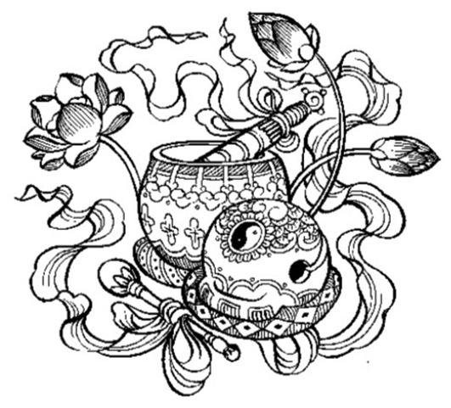

Nguyện đem công đức này
Trang nghiêm Phật Tịnh Độ
Trên đền bốn trọng ân
Dưới cứu ba đường khổ
Nếu có ai thấy nghe
Đều phát tâm Bồ Đề
Hết một báo thân này
Đồng sinh về Cực Lạc.
Nguyện sinh Tây Phương Tịnh Độ trung
Cửu phẩm liên hoa vi phụ mẫu
Hoa khai kiến Phật ngộ vô sinh
Bất thoái Bồ Tát vi bạn lữ.
- Nam mô Tây Phương Cực Lạc Thế Giới Đại Từ Đại Bi Tiếp Dẫn Đạo Sư A Di Đà Phật.
(3 lần) o o o
TAM TỰ QUY:
- Tự quy y Phật đương nguyện chúng sinh thề giải đại đạo phát vô thượng tâm.
(1 lễ) o
- Tự quy y Pháp đương nguyện chúng sinh thâm nhập Kinh tạng trí tuệ như hải.
(1 lễ) o
- Tự quy y Tăng đương nguyện chúng sinh thống lý đại chúng nhất thiết vô ngại.
(1 lễ) o

HÒA NAM THÁNH CHÚNG

Nguyện dĩ thử công đức
Phổ cập ư nhất thiết
Ngã đẳng dữ chúng sinh
Giai cộng thành Phật đạo. o o o

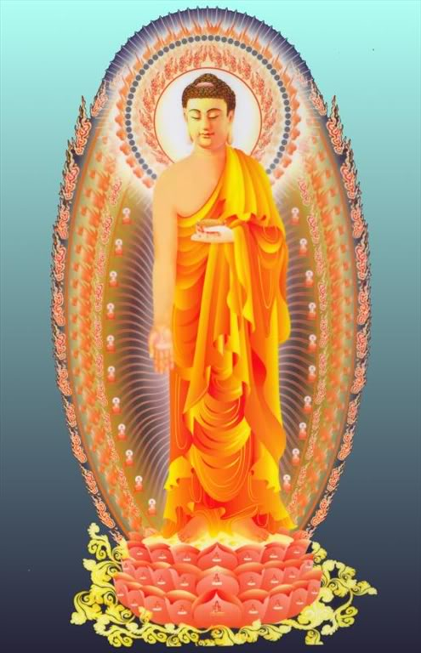
NAM MÔ A DI ĐÀ PHẬT

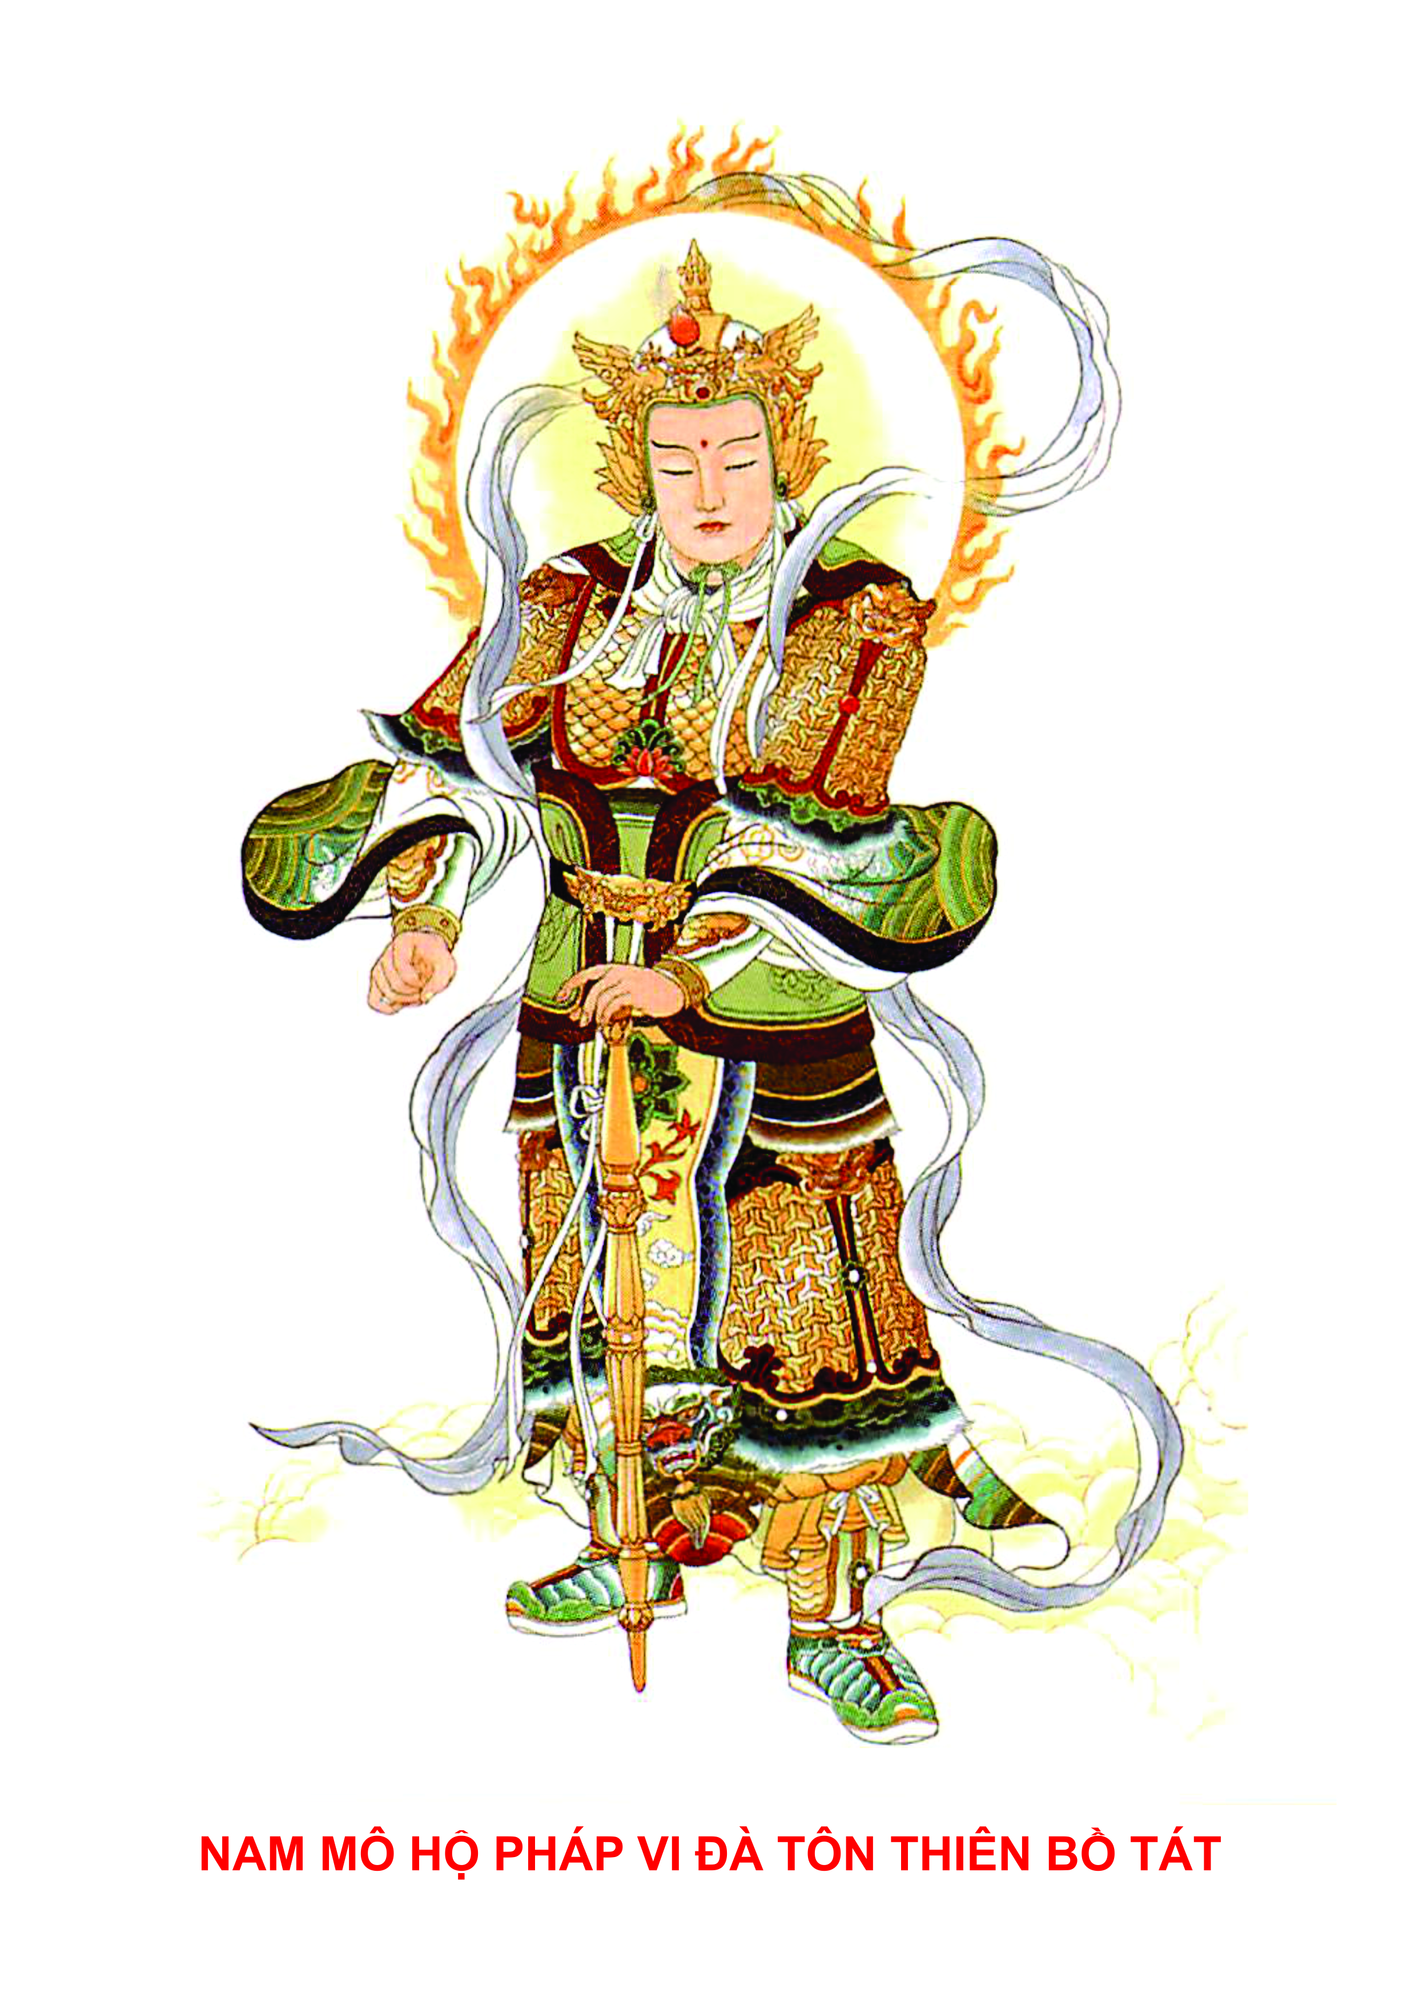
HỌC ĐẠO ĐỨC
NGHI LỄ DÀNH CHO KHOÁ TU MÙA HÈ
KHOÁ TU GIA ĐÌNH PHẬT TỬ
ĐẠO TRÀNG TỊNH TÔNG HỌC HỘI VIỆT NAM

HỘI LUẬT GIA VIỆT NAM
NHÀ XUẤT BẢN HỒNG ĐỨC
Địa chỉ: 65 Tràng Thi-Quận Hoàn Kiếm-Hà Nội
Email: nhaxuatbanhongduc@yahoo.com
ĐT : 04–3 9260024 – Fax : 04-3 9260031 ====================
Chịu trách nhiệm xuất bản:
Giám đốc
BÙI VIỆT BẮC
Soạn tập
Sa Môn. Thích Đạo Thịnh

Trình bày và kỹ thuật vi tính:
ĐĐ. Thích Giác Tâm

In 3000 cuốn, khổ 16 × 24 cm, tại Công ty TNHH In và Thương mại Trường Xuân. Địa chỉ: Tầng 4, số E1, khu X1 đường Phạm Hùng, P. Mỹ Đình 1, Q. Nam Từ Liêm, TP. Hà Nội.
Số xác nhận ĐKXB: 2018 - 2020/CXBIPH/16 - 31/HĐ.
Quyết định XB số: 615/QĐ-NXBHĐ, ngày 5 tháng 6 năm 2020.
In xong và nộp lưu chiểu năm 2020. ISBN: 978- 604-9976-71-1.

